私有建築物弱層補強推動人員合作意向書
115.07.01公告
立意向書人：
財團法人國家實驗研究院國家地震工程研究中心(甲方)
弱層補強推動人員：_____________(乙方)

- 目的
為擴大推廣「私有建築物耐震弱層補強」，國研院國家地震工程研究中心（以下簡稱甲方）培訓弱層補強推動人員（以下簡稱乙方），為市民提供法令解說、協助案件住戶整合意願。甲方將視推動人員各階段輔導進度，核予推動費，藉以激勵推動人員提供弱層補強宣導、諮詢、輔導、整合等有關事務，加速老舊建築物之補強，以達減少地震災害之目的。
甲乙雙方為擴大推廣「私有建築物耐震弱層補強」計畫，就雙方推動輔導個案之合作方式與內容進行協商與討論，於弱層補強推動人員輔導個案前特立本意向書，雙方同意在平等互惠及誠信原則下，共同協商議訂合作事宜。
- 弱層補強推動人員資格與推動費用說明
- 弱層補強推動人員資格
乙方需完整參與甲方培訓課程「作業技術講習會-推動人員」場次，並取得證書後，使得擔任弱層補強推動人員。
- 推動人員證書之核發
乙方於修滿甲方培訓課程後得領取研習證書與識別證，若證書逾期失效，需重新回訓修滿課程後，由甲方重行核發。
- 推動人員研習證書期限之延長
乙方若於證書有效期限內有推動事實（如：弱層補強補助成案、辦理說明會並提交相關文件、聯繫住戶並填寫彙整表等)，得向甲方申請延長證書期限，經甲方同意後得展延有效期限一年，展延次數以一次為限。
- 弱層補強推動輔導費用
弱層補強推動輔導費用每件(棟)最高新臺幣15萬元整，且僅輔導民眾申請方案A、方案B可請領。若輔導對象為公寓大廈已成立管理組織者(即弱層補強補助申請人為管理委員會)，則同一社區以1件計算，並以1件為上限。弱層補強推動輔導費用採二階段請領方式，每階段可請領7萬5千元，請領方式詳見「參、合作方式與內容」。
- 合作方式與內容
- 弱層補強推動流程遵守事項
- 弱層補強推動人員輔導個案
乙方需於輔導個案前以電子郵件方式通知甲方欲輔導個案名稱及個案相關基本資訊(包含：地址、戶數、棟數、樓層數、建物類型、構造別與總樓地板面積)後，經甲方確認後登錄，避免個案重複輔導。
- 弱層補強推動人員辦理社區說明會
- 乙方於辦理社區說明會前需填寫開會通知單，並回傳甲方核章與存查。
- 會後7日內，乙方需填寫線上表單回報說明會情形，線上表單網址：https://reurl.cc/0m7Qv6。
- 弱層補強推動人員回報個案追蹤進度
乙方務必每月依甲方提供之回報單(格式如附錄一)，回報輔導個案進度，並以電子郵件方式通知甲方(E-mail：yshsiao@niar.org.tw)。
- 弱層補強推動輔導費用請領
      - 推動人員各階段費用請領所需檢附之文件及請領金額如下所述，請領時請發函至甲方辦理(紙本或電子公文亦可，請領公文範本詳附錄二)。
      - 第一階段(通過縣市政府核發補助)：文件經甲方審查核准後，撥付新臺幣7萬5仟元
檢附資料如下(請檢附電子檔，範本請詳附錄三)：
- 縣市政府核定通過弱層補強補助公文
- 推動人員輔導同意書
- 推動人員作業技術講習會研習證書
- 推動人員請領費用切結書
- 說明會相關文件
［包含彙整表、說明會開會通知單、說明會簡報、說明會簽到表、說明會會議紀錄(含至少活動照片4張、會議意見彙整)、活動照片原始檔 (至少4張以上)］
- 申請耐震弱層補強相關文件
（如：申請函、耐震初評報告書、區分所有權人會議決議通過申請弱層補強補助之會議紀錄等，上述文件檢附至少一項即可）
- 住戶與設計單位簽訂設計合約影本
- 推動人員輔導費用第一階段請領資料檢核表
      - 第二階段(竣工)：文件經甲方審查核准後，撥付新臺幣7萬5仟元
若輔導之案件已竣工，檢附資料如下(請檢附電子檔)，方得辦理請領。
- 縣市政府核發弱層補強竣工通過公文
(請向申請人、監造單位或施工單位索取)
- 竣工成果報告書
(請向監造單位索取)
- 每月弱層補強個案輔導進度回報單及通報甲方之相關佐證資料
(弱層補強個案輔導每月進度回報單格式如附錄一)
- 推動人員輔導費用第二階段請領資料檢核表
(推動人員輔導費用第二階段請領資料檢核表格式如附錄四)
- 弱層補強推動輔導費用撥付
各階段申請文件經甲方審核通過後，於乙方請領第一階段推動輔導費用時，甲方一次性撥付推動輔導措施費用新臺幣15萬元整，同時乙方需提供預付款還款保證金之支票，前述支票需為金融機構所開立等同現金之即期支票(新臺幣7萬5仟元即期支票乙張)，倘執行完成第二階段之工作項目時，甲方將退還預付款還款保證金新臺幣7萬5仟元。

- 期間與效力
- 縣市政府核准函之發文日期為115年2月1日至115年9月15日之案件，使符合本年度（115年）申請資格。
- 本年度額度為15件，甲方將依收文日期順序為主，額滿即停止受理申請。
- 本意向書自簽署日起生效，有效期限至117年12月31日止；乙方應於期限內協助完成輔導案件之第二階段(竣工)。若因實際執行需求致未能於期限內完成者，得於期限屆滿前報請甲方同意後辦理本意向書期限展延至多一次，展延期間以1年為限。
- 如期限屆滿（117年12月31日）或展延期滿後仍未完成輔導案件第二階段(竣工)，將不予退還乙方所繳交之預付款還款保證金。

立意向書人：

甲 方：財團法人國家實驗研究院國家地震工程研究中心

地 址：臺北市大安區辛亥路三段200號

聯絡電話：02-66300237

乙 方：

地 址：

聯絡電話：

電子信箱：

中 華 民 國 年 月 日
弱層補強個案輔導每月進度回報單
填報日期： 年 月 日
推動人員姓名：
附錄一
一、弱層補強個案基本資訊：
社區 |  | 縣市 |  | 申請方案
社區 |  | 地址 |  | 核定棟數
二、弱層補強個案各階段執行概況（請依個案進度填寫所屬階段執行情形，其餘免填）
1.設計中：（請簡述個案進度）
2.審查中：（請簡述個案進度）
3.發包中：（請簡述個案進度）
4.施工中：（請簡述個案進度，並提供下表內容）
預定完工  日期 |  | 已請款金額 |  | 補助核定金額
契約工期 |  | 開工日期 |  | 工程進度(%) | %
契約金額
施工中照片(請檢附至少4張照片，可自行增加欄位)
日期 |  | 日期
日期 |  | 日期
5.停工：（請簡述個案進度）

6.竣工：
竣工日期：
驗收日期：
施工前後比對照片(請檢附至少4張照片，可自行增加欄位)
施工前 | 施工後
施工前 | 施工後

附錄二
檔號:
保存年限:
＊＊＊＊＊＊＊ 函
地址：ＯＯ市ＯＯ區ＯＯ路Ｏ段Ｏ巷Ｏ號
承辦人：ＯＯＯ
電話：ＯＯ-ＯＯＯＯＯＯＯＯ
傳真：ＯＯ-ＯＯＯＯＯＯＯＯ
電子信箱：

受文者：財團法人國家實驗研究院國家地震工程研究中心

發文日期：中華民國○○○年○○月○○日
發文字號：○ ○ ○ ○ ○ ○ ○號
速別：普通件
密等及解密條件或保密期限：普通
附件： 電子檔光碟
註：若為社區，請填社區名稱

主旨：檢送「○○市○○區○○路○段○巷○號」弱層補強補助推動人員費用請領之相關資料（電子檔光碟），敬請惠予驗收核撥，請查照。

正本：財團法人國家實驗研究院國家地震工程研究中心
副本：
註：若申請人為個人，請蓋姓名章即可
公司負責人:○○○
公司章 姓名章

附錄三
縣市政府通過弱層補強補助公文(範例)
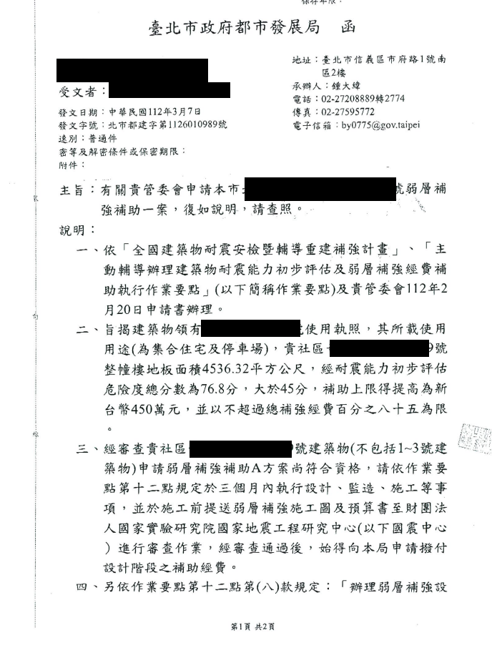

推動人員輔導同意書(範本)
附錄三
本社區/申請人_____________(甲方)同意由財團法人國家實驗研究院國家地震工程研究中心培訓之弱層補強推動人員________________(乙方)輔導推動本建物耐震弱層補強補助案，其弱層補強推動人員協助辦理下列事項：
■聯繫本社區(住戶)整合住戶意願
■協助本社區(住戶)召開弱層補強說明會
■協助本社區(住戶)說明耐震安全初/詳評結果
■協助本社區(住戶)說明耐震弱層補強流程
■協助本社區(住戶)申請耐震弱層補強補助

此致
財團法人國家實驗研究院國家地震工程研究中心

甲方 本社區/申請人： (簽章)
地 址：
電 話：
乙方 弱層補強推動人員： (簽章)
地 址：
電 話：

中 華 民 國 年 月 日
推動人員作業技術講習會證書(範例)
附錄三
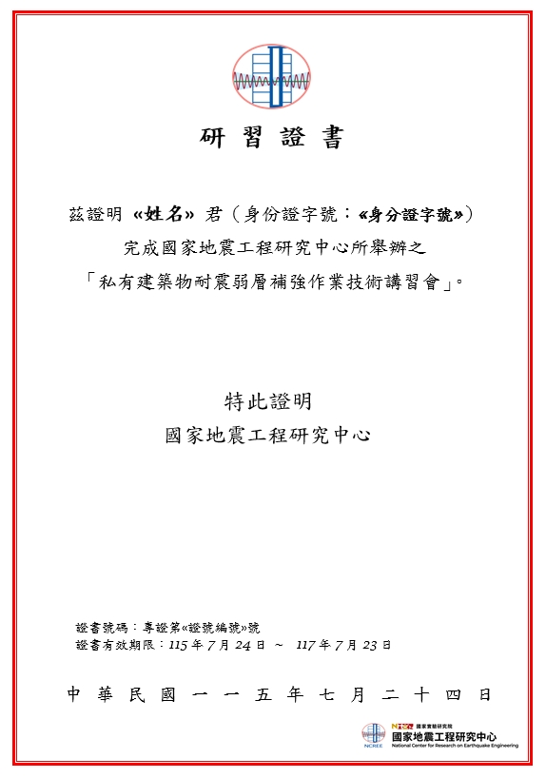

推動人員請領費用切結書(範本)
附錄三

立切結書人 將請領國家地震工程研究中心「弱層補強補助推動輔導措施費用」，並放棄請領各縣市「危老重建等相關補強推動費用」，特立此切結書為憑。本人已充分瞭解其內容，保證遵守規定，如有重複申請核發者，本人同意限期繳回已領取之輔導推動費，逾期未繳回者，依法執行。

此致
國家地震工程研究中心

立切結書人
姓名： （簽名或蓋章）
身分證字號：

中 華 民 國 年 月 日

彙整表(範例)
附錄三
弱層補強輔導個案地址/社區名稱：
構造別
建築物用途/混合使用
通知日期
推動人員
地上樓層數
地下樓層數
總戶數
參加人數(戶數)
社區管委會/住戶代表人
社區管委會/住戶代表人連絡電話
說明會辦理時間
辦理說明會地點
後續追蹤
備註

附錄三
私有建築物弱層補強說明會開會通知單(範本)

開會時間：○年○月○日（星期○）下午○時○分
開會地點：○○○○○○○
主持人：○○○(個人/公司)
聯絡人及電話：○○○
(電話) 0910-000-000
出席者：○○○○社區全體住戶
會議議程：
時間 | 課程名稱 | 講員
○○:○○~○○:○○ | 弱層補強簡介 | ○○○
○○:○○~○○:○○ | 補助申請流程 | ○○○

說明會簡報封面(範例)
附錄三
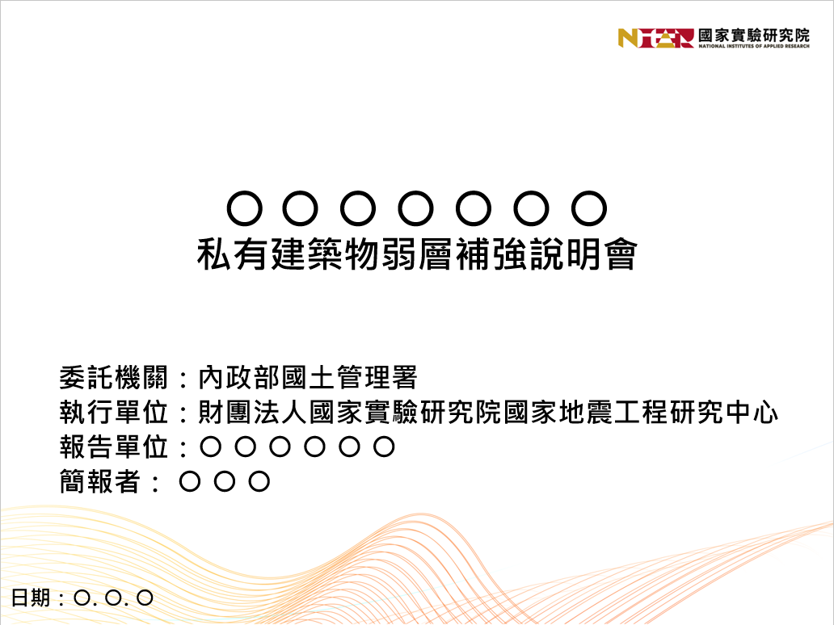

說明會簽到表(範本)
附錄三
私有建築物耐震弱層補強說明會
日期：2026/○/○ ○:○-○:○
住戶簽到
簽到欄位 | 住址 | 簽到欄位 | 住址
 | 號 樓 |  | 號 樓
 | 號 樓 |  | 號 樓
 | 號 樓 |  | 號 樓
 | 號 樓 |  | 號 樓
 | 號 樓 |  | 號 樓
 | 號 樓 |  | 號 樓
 | 號 樓 |  | 號 樓
 | 號 樓 |  | 號 樓
 | 號 樓 |  | 號 樓
 | 號 樓 |  | 號 樓

私有建築物弱層補強說明會 會議紀錄(範本)
附錄三
會議名稱：私有建築物耐震弱層補強說明會
地 點：
時 間：
社區區權人出席比例：總數○戶，出席○戶。
與會住戶人數：○人 詳簽到表
說明會人員：(請填寫簡報講者與說明會工作人員)
會議議程：
時間 | 課程名稱 | 講員
 | 弱層補強簡介 | ○○○
 | 補助申請流程 | ○○○
會議目的：
行政院於2018年12月4日院臺建字第1070216456 號函核定之全國建築物耐震安檢暨輔導重建補強計畫，規劃推動補助私有建築物弱層補強措施，協助建物所有權人在等待整合全數區分所有權人意見進行全面性補強或拆除重建之前，提供短期緊急性之處理措施。本中心受內政部營建署委託成立「私有建築物弱層補強專案辦公室」，執行私有建築物弱層補強計畫。為使民眾了解弱層補強與相關經費補助及相關規定，特辦理此輔導說明會。
綜合座談 (請依實際情況增列內容) ：
Q1：(簡述民眾問題)
A1：(回應民眾問題)
會議相關影像：
(附上照片) | (附上照片)
(填寫說明文字) | (填寫說明文字)
(附上照片) | (附上照片)
(填寫說明文字) | (填寫說明文字)

住戶與設計單位簽訂設計約影本(範例)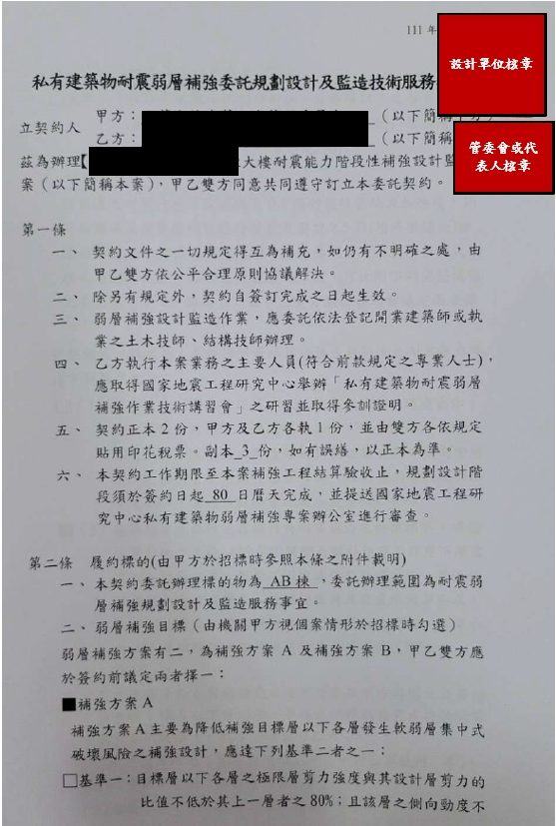
附錄三
附錄三
「私有建築物耐震弱層補強推動人員輔導措施費用」
第一階段請領資料檢核表(範本)

建物名稱：______________________
推動人員：______________________
□ 1. 附件1：縣市政府核定通過弱層補強補助公文
□ 2. 附件2：推動人員輔導同意書
□ 3. 附件3：推動人員作業技術講習會研習證書
□ 4. 附件4：推動人員請領費用切結書
□ 5. 附件5–1：彙整表
附件5–2：說明會開會通知單
附件5–3：說明會簡報
附件5–4：說明會簽到表
附件5–5：說明會會議紀錄 (含至少活動照片4張、會議意見彙整)
附件5–6：活動照片原始檔 (至少4張以上)
□ 6. 附件6：申請耐震弱層補強相關文件
□ 7. 附件7：住戶與設計單位簽訂設計合約影本

※上述文件請提交電子檔，且為利後續作業
，各項附件請獨立拆分為單一檔案提交。

推動人員_______________(簽名/核章)

附錄四
「私有建築物耐震弱層補強推動人員輔導措施費用」
第二階段請領資料檢核表(範本)

建物名稱：______________________
推動人員：______________________

□ 1. 附件1：縣市政府核發弱層補強竣工通過公文
□ 2. 附件2：竣工成果報告書
□ 3. 附件3：每月弱層補強個案輔導進度回報單及通報甲方之相關佐證資料

※上述文件請提交電子檔，且為利後續作業
，各項附件請獨立拆分為單一檔案提交。

推動人員_______________(簽名/核章)

